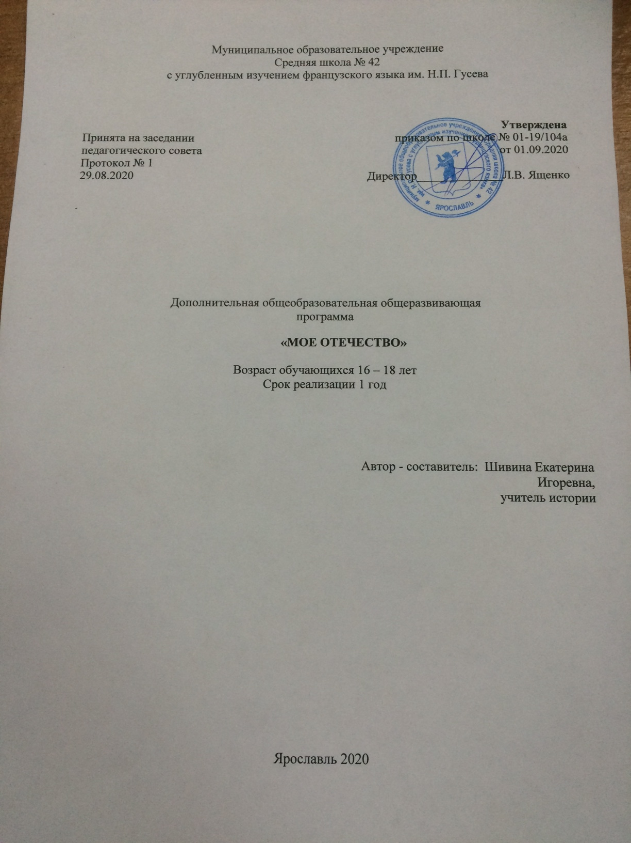

- Пояснительная записка
Рабочая программа «Мое Отечество» составлена на базе основной образовательной̆ программы основного общего образования МОУ «Средняя школа №42 им. Н.П. Гусева с углубленным изучением французского языка».
В настоящее время становится актуальной потребность в думающей и творческой личности. В психологической и педагогической литературе имеется масса исследовательских работ, посвященных формированию творческой личности.
Актуальность данной темы, как утверждает профессор М. Кочурин в том, что: «Конструктивно - творческая природа человека должна развиваться обществом, «воспитывая человека как искателя, как автора предложений, гипотез, более или менее далеко уходящих в пространство времени, нам нужно воспитывать человека как экспериментатора - исследователя, сталкивающего в своих пробах и с ошибками, вынужденного постоянного корректировать, проявить себя». Потребности развивающегося общества все более диктуют потребности в человеке творческом, который должен демонстрировать широкие знания по многим вопросам современной жизни, быть профессионалом своего дела.
Особенность данного элективного курса заключается в том, что он даёт учащимся углубленные сведения о роли личности в историческом процессе, специфике работы с историческими источниками.
Можно выделить два аспекта творческой деятельности: исследовательская деятельность (творческий вид познания); собственно творческая деятельность (создание своего продукта). На мой взгляд, надо добиваться, чтобы школьники овладели обоими видами творческой деятельности.
К творчеству надо идти поэлементно и целостно обучая его особенностям, вооружая необходимыми умениями и навыками, и конечно, стимулируя творческую деятельность.
ФГОС нового поколения требует использования в образовательном процессе технологий деятельностного типа, методы проектно-исследовательской деятельности, которые определены как одно из условий реализации основной образовательной программы образования. Современные развивающие программы образования включают проектную деятельность в содержание различных курсов и внеурочной деятельности.
Исследовательская практика ребенка интенсивно может развиваться в сфере дополнительного образования на внеклассных и внеурочных занятиях. Исследовательская деятельность позволяет привлекать к работе разные категории участников образовательного процесса (учащихся, родителей, учителей), создает условия для работы с семьей, общения детей и взрослых, их самовыражения и самоутверждения, развития творческих способностей, предоставляет возможность для отдыха и удовлетворения своих потребностей.
Именно творческий ученик, может себя реализовать как личность в условиях развития рыночной экономики и современного общества. И этому нужно учить в условиях современной школы.
Данный исторический кружок и перечень вопросов, которые учащиеся будут изучать и рассматривать на его занятиях позволит углубить некоторые вопросы, понять специфику работы с историческими источниками.
Согласно требованиям Федерального государственного образовательного стандарта основного общего образования кружок «Мое Отечество» организован по общеинтеллектуальной направленности, является продолжением урочной деятельности. Программа рассчитана на 1 год. Занятия проводятся один раз в неделю.
Цель: Сформировать познавательную потребность в освоении исторического материала.
Данная программа разработана на основе компетентностного подхода в образовании. В условиях современного общества, когда достоверная информация устаревает в считанные часы, приобретение навыков самостоятельной работы через проектную деятельность будет важной и полезной для учеников, учащихся по данной программе.
Целью образовательной программы кружка является развитие личности учеников через формирование навыков самостоятельной познавательной деятельности (в том числе и с использованием проектной деятельности) с учетом возрастных особенностей.
Задачи дополнительной образовательной программы:
- Обучение – расширение знаний об основных событиях, явлениях и процессах общественной жизни в истории России и зарубежных стран, формирование исследовательских навыков (таких как работа с историческими источниками, описание (реконструкция), элементы анализа и объяснения, работа с версиями и оценками), умения применять полученные знания и навыки в практической повседневной деятельности, развивать творческие способности через подбор дифференцированных заданий, повышение мотивации изучения истории и обществознания через применение нестандартных приемов обучения;
- Развитие исследовательских умений (ставить исследовательские вопросы, формулировать проблемы, выдвигать гипотезы, составлять план работы, проверять гипотезы, выделять информацию из разных источников, систематизировать информацию, представлять результаты в разных формах (схема, таблица, устное и письменное сообщение, навыки создания проекта и его защиты), коммуникативных умений (совместная работа в группах по сбору и анализу необходимой информации, умение аргументировано высказывать свою и выслушивать чужую точку зрения);
- Воспитание активной гражданской позиции, ценностные установки на понимание и осознание необходимости изучения мировой истории, чувства гражданственности и патриотизма на примере жизни и деятельности известных деятелей нашей Родины.
Особенностью программы кружка является то, что содержание занятий кружка позволяет узнать о тех сторонах общественной жизни, которые остаются за рамками учебников по истории, но при этом представляют наибольший интерес. Наполнение занятий кружка позволит эффективнее организовать работу по формированию исследовательской и коммуникативной компетенции, а применение нетрадиционных приемов обучения сделает данный процесс интереснее и увлекательнее.
Программа рассчитана на учеников 10-х классов.
Сроки реализации программы: 1 уч. год.
Кружок «Мое Отечество» включает теоретическую и практическую части. Формы организации занятий сочетают индивидуальную и групповую формы работы, подготовительную работу для исследовательских конкурсов, проведение различных игр и конкурсов при использовании дифференцированных заданий.
Кружок рассчитан на 34 часа, один час в неделю.

    - Содержание работы кружка «Мое отечество»

 | Тема занятия | Кол-во часов
 | Вводное занятие. Историческая терминология. | 1
 | Типы исторических документов и приемы работы с ними. | 3
3. | Этапы подготовки проектной работы по предмету история. | 8
4. | Личность, как исторический объект. | 8
5. | Роль личности в истории России Х-ХХ вв. | 6
6. | Источники личностного происхождения, специфика работы с данным видом источников. | 4
7. | Защита проектных работ | 5
Итого |  | 34

    - Календарно-тематическое планирование кружка «Мое Отечество»

Календарно-тематическое планирование включает в себя наличие УУД к каждому уроку, выделенные в отдельном столбце порядковыми номерами.
Универсальные учебные действия:
ЛИЧНОСТНЫЕ:
- формирование основ гражданской идентичности личности;
- формирование картины мира культуры как порождение трудовой предметно-образующей деятельности человека;
- развитие «Я-концепции» и самооценки личности;
- развитие познавательных интересов, учебных мотивов;
- формирование мотивов достижения и социального признания;
- формирование границ собственного знания и «незнания»;
- знание основных моральных норм;
- ориентация на выполнение моральных норм;
- способность к решению моральных проблем на основе децентрации;
- оценка своих поступков.
ПОЗНАВАТЕЛЬНЫЕ:
- осуществление поиска необходимой информации для выполнения учебных заданий с использованием учебной литературы;
- использование знаково-символических средств, в том числе моделей и схем для решения задач;
- осознанное и произвольное построение речевого высказывания в устной и письменной форме;
- ориентировка на разнообразие способов решения задач;
- структурирование знаний;
- основы смыслового чтения художественных и познавательных текстов;
- уметь выделять существенную информация из текстов разных видов;
- умение осуществлять анализ объектов с выделением существенных и несущественных признаков;
- умение осуществлять синтез как составление целого из частей;
- умение осуществлять сравнение, классификацию по заданным критериям;
- умение устанавливать причинно-следственные связи;
- умение строить рассуждения в форме связи простых суждений об объекте, его строении, свойствах и связях;
- доказательство;
- выдвижение гипотез и их обоснование;
- формулирование проблемы;
- самостоятельное создание способов решения.
РЕГУЛЯТИВНЫЕ:
- принимать и сохранять учебную задачу;
- планировать свое действие в соответствии с поставленной задачей и условиями ее реализации, в том числе во внутреннем плане;
- учитывать правило в планировании и контроле способа решения;
- осуществлять итоговый пошаговый контроль по результату;
- адекватно воспринимать оценку учителя;
- различать способ и результат действия;
- уметь оценивать правильность выполнения действий на уровне адекватной ретроспективной оценки;
- вносить необходимые коррективы в действие после его завершения на основе его оценки и учета характера сделанных ошибок;
- выполнять учебные действия в материализованной, громко речевой и умственной форме.
КОММУНИКАТИВНЫЕ:
- понимать возможность различных позиций других людей, отличных от собственной, и ориентироваться на позицию партнера в общении и взаимодействии;
- учитывать разные мнения и стремиться к координации различных позиций в сотрудничестве;
- уметь формулировать собственное мнение и позицию;
- уметь договариваться и приходить к общему решению в совместной деятельности, в том числе в ситуации столкновения интересов;
- уметь в коммуникации строить понятные для партнера высказывания, учитывающие, что он знает и видит, а что нет;
- уметь задавать вопросы;
- уметь контролировать действия партнера;
- уметь использовать речь для регуляции своего действия;
- адекватно использовать речевые средства для решения различных коммуникативных задач;
- строить монологическое высказывание, владеть диалогической формой речи.

№п\п | тема урока | УУД
Что такое история. Историческая терминология.
1 | Вводное занятие. Историческая терминология. | Л 2,4  П 4,5,15  Р 1,2  К 6
Свидетели истории.
2 | Исторические источники и методы работы с ними. | Л 4,1,6  П 1,2,5  Р 1,2,5,9  К 2,6,9,
3 | «Свидетельства и свидетели истории».
4 | Что такое краеведение. Специфика краеведческих исторических источников.
Этапы подготовки проектной работы по предмету история.
5 | Первый этап подготовки проекта. Определение темы проекта. | Л 2,4,6,  П 1,4,5,6,9,11,12,14  Р 1,3,4,7  К 2,3,4,6,10
6 | Сбор информации к проекту.
7 | Сбор информации к проекту.
8 | Поиск информации через музей.
9 | Поиск информации через Интернет.
10 | Обобщение результатовисследования.
11 | Оформление результатов исследования.
12 | Разработка и создание презентационной части исследования.
Личность, как исторический объект.
13 | Выдающиеся личности русской истории. | Л 2,4,6,  П 1,4,5,6,9,11,12,14  Р 1,3,4,7  К 2,3,4,6,10
14,15 | Русские правители.
16,17 | Русские полководцы.
18,19 | Люди, изменившие историю.
20 | Ими можно гордиться.
Роль личности в истории России X- ХХ века
21 | Дневниковые записи Екатерины 2, княгини Дашковой, записки генерала Соболева. | Л 2,4,6,  П 1,4,5,6,9,11,12,14  Р 1,3,4,7  К 2,3,4,6,10
22 | Воспоминания великих полководцев Суворова, Румянцева, Ушакова, Истомина, Корнилова.
22,23,24 | Переписка времен Великой Отечественной войны (письма с фронта, воспоминания детей войны).
25 | История блокадного Ленинграда (сбор материалов, записи бесед с Изотовой Г.Д.).
История Великой Отечественной войны 1941-1945 гг
26,27 | Что дают исследователям источники личного происхождения. | Л 2,4,6,  П 1,4,5,6,9,11,12,14  Р 1,3,4,7,13  К 2,3,4,6,10
28 | Основные события ВО войны в воспоминаниях Изотовой Г.Д.
29 | Подбор фотографического материала, систематизация полученных данных.
Защита индивидуальных проектов по предмету история
30,31,32,33,34 | Защита индивидуальных проектов по предмету история. | Л 3,4,6  П 11,12, 14,16  Р 5,8,9  К 3,9,10

    - Планируемые предметные результаты изучение курса «Мое Отечество»
В процессе изучения курса происходит формирование общеучебных умений:
- Анализ и сопоставление фактов;
- Работа с учебной, научно-популярной и художественной литературой;
- Анализ документов;
- Оформление сообщений;
- Работа учащихся с ИКТ- технологиями.
Содержание программы предоставляет возможность развивать у учащихся специальные предметные умения и навыки:
- Определять достоверность исторических фактов;
- Устанавливать последовательность, синхронность исторических событий;
- Сравнивать предлагаемые события и личности, анализировать, оценивать, выявляя сходства и различия;
- Высказывать суждения об изученном материале, версиях, существующих в различных источниках по поводу исторических событий, фактов, личностей.
Все эти приемы направлены на стимулирование познавательного интереса учащихся и формирование творческих умений. По окончании изучения элективного курса учащиеся должны:
- Соотносить единичные факты и общие явления и процессы;
- Называть характерные черты минувших событий и исторических личностей;
- Сравнивать исторические события и исторических деятелей;
- Излагать суждения о причинно-следственных связях исторических событий и личностей;
- Объяснять, в чем состояли мотивы, цели и результаты деятельности отдельных людей в истории, излагать оценки событий;
- Сравнивать предлагаемые исторические версии и оценки, выявлять сходства и различия;
- Владеть разнообразными формами и методами поиска знаний (справочной литературой дома, в библиотеке, в Интернете)
- Овладение навыками выступления перед аудиторией.

Литература
- История Ярославского края с древнейших времен до конца 20-х гг. XX века / А.М.Пономарев, В.М.Марасанова, В.П.Федюк и др.; отв. ред. А.М.Селиванов/ - Яросл.гос.ун-т. - Ярославль, 2000.
- Козлов П.И. Ярославль: путеводитель-справочник/ П.И.Козлов, В.Ф.Маров. – Ярославль, 1988.
- Лощакова О.В., Федорчук И.А. Путешествие по родному краю: Учебное пособие для учащихся 3 класса общеобразовательных школ.-Ярославль, Рыбинск: Изд-во ОАО «Рыбинский дом печати», 2007.
- Новожилова В.А., Тренина С.Д., Холодякова И.Е. Ярославль и ярославцы: Музейно-экскурсионная программа, 2004.
- Обнорская Н.Н. Ярославль за Волгой. Иллюстрированный путеводительсправочник по Заволжскому району Ярославля для любознательного пассажира городского общественного транспорта. – Издательство «РМП», 2008.
- Обнорская Н.В. Генеалогия: текст лекций.- Яросл.гос.ун-т. – Ярославль: ЯрГУ, 2008.
- Обнорская Н.Н. Яковлевская слобода: Лица на фоне храма: краеведческие очерки / Н.Н.Обнорская. – Ярославль: Изд-во ЯГПУ, 2012.
- Панкратова Т.И., Чумалова Т.В. Занятия и сценарии с элементами музейной педагогики для младших школьников. Первые шаги в мир культуры. – М., ВЛАДОС, 2002 г.
- Трофимова М.В. Музейка. Увлекательное путешествие по музеям города Ярославля. – Ярославль: Изд-во ЯГПУ им.К.Д.Ушинского, 2002.
- Фридман Л.М., Волков К.Н. Психологическая наука – учителю. – М.: Просвещение, 1985.
- Ярославль. История твоего города. Книга для чтения./ Автор-составитель А.В.Федорчук._- Ярославль: Академия развития, 2006.
- Ярославль: историко-топонимический справочник/ под ред. А.Ю.Данилова и Н.С.Землянской; Ярославская городская межведомственная комиссия по наименованию улиц; Международный университет бизнеса и новых технологий (институт); Государственный архив Ярославской области. – Ярославль: РИЦ МУБиНТ, 2006.
- Письмо от 05.12.2018 № 01-18/8120 «Рекомендации по оформлению дополнительных общеразвивающих общеобразовательных программ». Сайт МОУ «ГЦРО» г.Ярославль. https://www.gcro.ru/pfdo-ruk
- Приказ департамента образования мэрии г. Ярославля от 07.12.2018 № 01-05/1032 «Об утверждении плана мероприятий («дорожной карты») по реализации приоритетного национального проекта «Доступное дополнительное образование детей» в муниципальной системе образования города Ярославля». Сайт МОУ «ГЦРО» г. Ярославль. https://www.gcro.ru/pfdo-doc

